**24 Stunden Steinwald erleben  
24. - 25. Juni 2023**

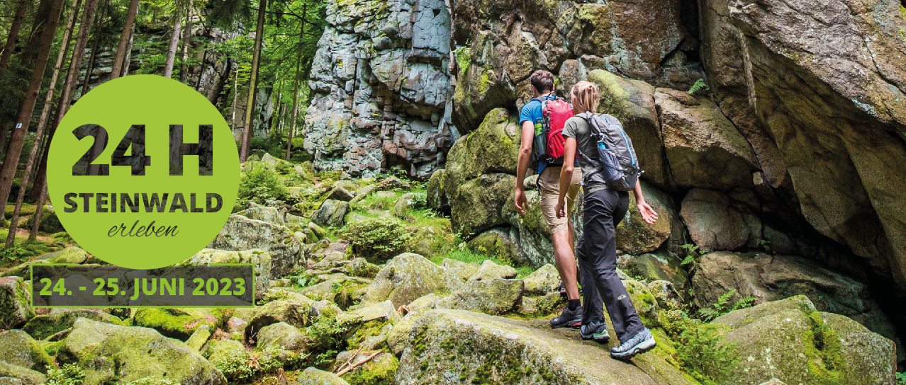

Banner von 24 Stunden Steinwald erleben © Tourismuszentrum Oberpfälzer Wald

24 Stunden Steinwald erleben steht für ein abenteuerreiches Wochenende mit viel Bewegung in der Natur. Verschiedene Gästeführer führen am Wochenende des 24. und 25. Juni 2023 zu den schönsten Ecken im Naturpark und plaudern dabei aus dem Nähkästchen. Beim Wandern und Radfahren werden verborgene Schätze in der Natur oder geologische Besonderheiten erkundet. Ganz nach persönlichem Geschmack kannst du dir deine eigenen, erlebnisreichen Stunden im Steinwald gestalten und den Facettenreichtum des zweitkleinsten Naturparks in Bayern kennenlernen.

Verschiedene Wanderrouten bringen dich zu unterschätzten, teilweise unentdeckten Ecken im Steinwald, wie dem Naturschutzgebiet Föhrenbühl. Mit dem Revierförster geht es „querfeldein“ durch Moorlandschaften und zu den Anhöhen versteckter Felsformationen. Bei einer Radtour auf dem Steinwald-Radweg dreht sich alles um die Erdgeschichte. Die Öko-Modellregion Steinwald bietet eine Wanderung zu ausgewählten Bio-Direktvermarktern an. Geschichten aus dem Steinwald werden während einer mystischen Sagenwanderung an der Burgruine Weißenstein erzählt. Kulinariker können die heimische Welt der Wildkräuter auf dem Essbaren Wildpflanzenpfad Waldeck entdecken. Angeboten werden auch Führungen durch die neue Infostelle Flussperlmuschel an der Grenzmühle sowie durch das neue Museum „Flucht-Vertreibung-Ankommen“ in Erbendorf.

Auf folgender Webseite kannst du das gesamte Programm einsehen und dich zu den einzelnen Touren anmelden: [**www.steinwald-urlaub.de/24-stunden-steinwald-erleben**](http://www.steinwald-urlaub.de/24-stunden-steinwald-erleben)**.**

**Programmübersicht**

|  |
| --- |
| **Samstag, 24. Juni 2023** |
| 08.30 – 13.00 Uhr  **Bio bewegt: Wanderung durch die Öko-Modellregion Steinwald** Referent: Günther Erhardt, Öko-Modellregion Steinwald  Treffpunkt: Schlossbrauerei Reuth, Hauptstraße 22, Reuth bei Erbendorf  Preis: 13 €  Streckenlänge: 8 km |
| 9.00 – 16.00 Uhr  **Eine runde Sache: Mit dem Rad den Steinwald umrunden**  Referent: Dr. Andreas Peterek, GEOPARK Bayern Böhmen  Treffpunkt: Stadtpark, Walbenreuther Straße, 95679 Waldershof  Preis: 9 €, Jugendliche bis 18 Jahre und Studierende ermäßigt  Streckenlänge: 61 km |
| 14.00 – 17.00 Uhr  **Fliegende Steine, wachsende Gebirge und der Schatz im Bach – Geotour entlang des Grenzbaches**  Referentin: Angela Scharnagl, GEOPARK Bayern Böhmen  Treffpunkt: Kirche St. Peter, Wäldern bei Erbendorf  Preis: 6 € Erwachsene, Kinder bis 16 Jahre frei, Jugendliche bis 18 Jahre und Studierende ermäßigt  Streckenlänge: 5 km |
| 14.00 – 17.00 Uhr  **Kräuterwanderung durch den Essbaren Wildpflanzenpark (EWILPA)**  Refrentin: Regina Herrmann, Kräuterführerin  Treffpunkt: Parkplatz Schlossberg Alter Friedhof, Waldeck bei Kemnath  Preis: 15 €  Streckenlänge: 6 km |
| 18.30 – 21.00 Uhr  **Sagenschätze des Steinwalds –** **Mystische Wanderung zur Burgruine Weißenstein**  Referent/in: Katrin Meyer und Benedikt Lippert, Gesellschaft Steinwaldia Pullenreuth  Treffpunkt: Wanderparkplatz Weißenstein, Kalvarienbergstraße 42, 95679 Waldershof / Hohenhard Preis: kostenlos  Streckenlänge: 4 km |
| **Sonntag, 25. Juni 2023** |
| 03.30 – 06.30 Uhr **Early Bird Fototour – zum Sonnenaufgang am Oberpfalzturm** Referent: Michael Schneider, Gesellschaft Steinwaldia Pullenreuth  Treffpunkt: Wanderparkplatz Weißenstein, Kalvarienbergstraße 42, 95679 Waldershof / Hohenhard  Preis: 4 €  Streckenlänge: 7 km |
| 09.00 – 11.00 Uhr  **Wanderung rund um den Schloßberg Waldeck mit Vogelbeobachtung** Referent: Thomas Stingl, Vogelschutzwart im OWV  Treffpunkt: Parkplatz Schloßberg-Alter Friedhof, Waldeck bei Kemnath Preis: kostenlos Streckenlänge: 4 km |
| 10.00 – 13.00 Uhr  **Der raue Steinwald – Wanderung zu Felsen und Mooren**  Referent: Wolfgang Schödel, Bayerische Staatsforsten  Treffpunkt: Waldhaus im Steinwald Preis: kostenlos  Streckenlänge: 4 km |
| 14.00 – 16.00 Uhr  **Führung durch das neue Museum Flucht-Vertreibung-Ankommen**  Referent: Jochen Neumann, Stadt Erbendorf  Treffpunkt: Bräugasse 18, 92681 Erbendorf  Preis: 3 € |
| 14.00 – 16.00 Uhr **Artenschutz im Steinwald – Flussperlmuschel, Gartenschläfer und Co.**  Refrentin: Cornelia Greiner, Rangerin Naturpark Steinwald  Treffpunkt: Infostelle Flussperlmuschel, Grenzmühle 3, 92681 Erbendorf  Preis: kostenlos |
| 17.00 – 19.00 Uhr  **Über den Föhrenbühl in den Erdmantel**  Referentin: Michaela Griener, GEOPARK Bayern Böhmen  Treffpunkt: Wanderparkplatz Grötschenreuth, 92681 Erbendorf  Preis: 6 €, Kinder frei, Jugendliche ermäßigt  Streckenlänge: 3 km |

**Kontakt:**

Steinwald-Allianz

Bräugasse 6, 92681 Erbendorf

info@steinwald-allianz.de

[www.steinwald-urlaub.de/24-stunden-steinwald-erleben](http://www.steinwald-urlaub.de/24-stunden-steinwald-erleben)